ЗВІТ
про виконання лабораторної роботи № 8.1
«Пошук та заміна символів у літерному рядку»
з дисципліни
«Алгоритмізація та програмування»
студента(ки) групи ІК-11
<Лесів Божени Арсенівни>

Умова завдання:
Кожне завдання виконати:
- скануванням рядка ітераційним способом,
- скануванням рядка рекурсивним способом,
- стандартними функціями мови С для рядків char[],
- стандартними функціями мови С++ для рядків string.
Опрацювання літерних рядків слід виконувати у функціях, які всю інформацію приймають у вигляді параметрів. Використовувати нелокальні змінні не можна.
Кожна функція має виконувати лише одну роль, і ця роль має бути відображена у назві функції.
Сканування рядка ітераційним та рекурсивним способом, використання стандартних функцій мови С та стандартних функцій мови С++ – це 4 різні проекти, для яких потрібно 4 різних unit-тести і 4 різних звіти.
«Функція, яка повертає / обчислює / шукає ...» – має не виводити ці значення, а повернути їх у місце виклику як результат функції або як відповідний вихідний параметр.
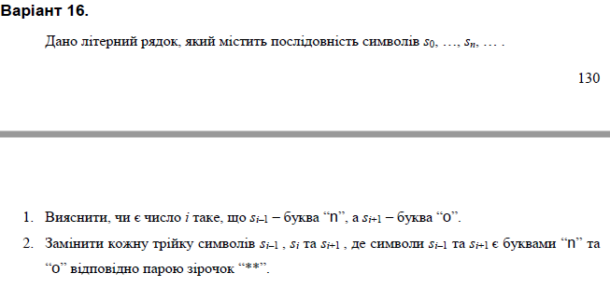
Структурна схема програми:
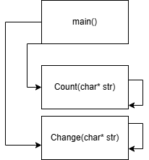

Текст програми:
#define _CRT_SECURE_NO_WARNINGS
#include <iostream>
#include <cstring>

using namespace std;

int Count(char* str, int i)
{
if (strlen(str) < 3)
return 0;

if (str[i + 2] != 0)
{
if (str[i] == 'n' && str[i + 2] == 'o')
return 1 + Count(str, i + 1);
else
return Count(str, i + 1);
}
else
{
return 0;
}
}

char* Change(char* dest, const char* str, char* t, int i)
{
if (str[i + 2] != 0)
{
if (str[i] == 'n' && str[i + 2] == 'o')
{
strcat(t, "**");
return Change(dest, str, t + 2, i + 3);
}
else
{
*t++ = str[i++];
*t = '\0';
return Change(dest, str, t, i);
}
}
else
{
*t++ = str[i++];
if (str[i] != '\0')
*t++ = str[i++];
*t = '\0';
return dest;
}
}

int main()
{
char str[101];

cout << "=== Recursive ===" << endl;
cout << "Enter string:" << endl;
cin.getline(str, 100);

cout << "String contained " << Count(str, 0) << " groups of 'n . o'" << endl;

char* dest1 = new char[151];
dest1[0] = '\0';

char* dest2;
dest2 = Change(dest1, str, dest1, 0);

cout << "Modified string (param) : " << str << endl;
cout << "Modified string (result): " << dest2 << endl;

return 0;
}

Посилання на git-репозиторій з проектом:
https://github.com/bozhenalesivik2025-gif/new.git
Результати unit-test:
Висновки:
на сьогоднішній лабораторній роботі я навчилась здійснювати пошук символів у літерному рядку рекурсивним способом.

